Judul Naskah Berbahasa Indonesia (Judul Naskah Berbahasa Inggris)
(Singkat, jelas, informatif tidak melebihi 20 kata, Times New Roman, Title Case, Ukuran 14pt, bold, rata tengah, spasi tunggal, judul dalam bahasa Inggris ditulis italic)

Penulis Pertama, Penulis Kedua dan Penulis Ketiga
(Times New Roman, Title Case, ukuran 12pt, bold, rata tengah, spasi tunggal)

Nama Jurusan, Nama Fakultas, Nama Universitas, Alamat, Kota Kode Pos, Negara
(Times New Roman, Title Case, ukuran 10pt, bold, rata tengah, spasi tunggal)

E-mail : penulis@adress.com
(Times New Roman, Title Case, ukuran 10pt, bold, rata tengah, spasi tunggal)

Abstrak
Abstrak harus dibuat dalam bahasa Indonesia dan dalam bahasa Inggris. Abstrak bahasa Indonesia ditulis terlebih dahulu lalu diikuti abstrak dalam bahasa Inggris. Abstrak sebaiknya meringkas isi artikel, yang juga mencakup tujuan penelitian, metode penelitian serta hasil analisis. Panjang abstrak tidak lebih dari 250 kata. (Times New Roman, ukuran 10pt, rata kiri kanan, spasi tunggal)

Kata kunci: maximum empat kata (Times New Roman, ukuran 10pt)

Abstract
Abstract should be written in Indonesian and English. An English abstract comes after an Indonesian abstract. Please translate the abstract of manuscript written in English into Indonesian. The abstract should summarize the content including the aim of the research, research method, and the result in no more than 250 words (Times New Roman, ukuran 10pt, rata kiri kanan, spasi tunggal, italic)

Keywords: maximum of 4 words in English (Times New Roman, ukuran 10pt, italic)

PENDAHULUAN (TIMES NEW ROMAN, UPPER CASE, 12PT, BOLD, RATA KIRI)
Pada bagian pendahuluan terdiri dari latar belakang, tujuan penelitian dan urgensi penelitian yang dilakukan. Naskah ditulis dengan huruf Times New Roman, ukuran 11pt, spasi tunggal, rata kiri kanan dan tidak ditulis bolak balik. Naskah ditulis pada kertas ukuran A4 (210mm x 297mm) dengan margin kiri 3 cm, kanan-atas-bawah masing-masing 2,5 cm. Panjang naskah tidak melebihi 8 (delapan halaman) termasuk gambar dan tabel. Naskah ditulis dalam bahasa Indonesia. Paragraf sebelumnya dengan selanjutnya, dipisahkan dengan jarak satu spasi. Penulisan subheading diawali nomor dengan angka Arab dan title case.

Kutipan dalam naskah menggunakan sistem kutipan langsung. Hindari penggunaan catatan kaki (footnote). Kutipan yang tidak lebih dari 4 (empat) baris diintegrasikan dalam teks, diapit tanda kutip. Sedangkan kutipan yang lebih dari 4 (empat) baris diletakkan terpisah dari teks dengan jarak 1,5 spasi tunggal, ukuran font 10pt, serta diapit oleh tanda kutip. Setiap kutipan harus disertai dengan sumber kutipan, yang dapat ditulis sebelum atau sesudah kutipan. Jika penulis lebih dari satu orang, yang dicantumkan hanya nama keluarga penulis pertama diikuti dengan dkk. Sumber kutipan langsung dari halaman tertentu ditulis sebagai berikut (nama keluarga/nama belakang penulis, tahun: halaman). Jika yang diacu adalah pokok pikiran dari beberapa halaman, cara penulisannya adalah sebagai berikut (nama keluarga/nama belakang penulis, tahun: halaman-halaman), atau jika yang diacu adalah pokok pikiran dan keseluruhan naskah, cara penulisannya sebagai berikut (nama keluarga/nama belakang penulis, tahun).

KAJIAN TEORI (TIMES NEW ROMAN, UPPER CASE, 12PT, BOLD, RATA KIRI)
Merupakan kajian beberapa teori yang digunakan dalam penelitian ini, bisa bersumber dari text book, hasil penelitian sebelumnya maupun jurnal. Pengutipan mengikuti aturan penulisan seperti yang telah disebutkan sebelumnya. Naskah ditulis dengan huruf Times New Roman, ukuran 11pt, rata kiri kanan,spasi tunggal, dan tidak ditulis bolak balik.

METODE PENELITIAN (TIMES NEW ROMAN, UPPER CASE, 12PT, BOLD, RATA KIRI)
Merupakan metode yang benar-benar telah digunakan dalam penelitian secara garis besarnya (bukan merupakan sekedar pemaparan definisi secara teori tentang metode itu sendiri). Naskah ditulis dengan huruf Times New Roman, ukuran 11pt, rata kiri kanan,spasi tunggal dan tidak ditulis bolak balik.

ANALISIS DAN INTEPRETASI DATA (TIMES NEW ROMAN, UPPER CASE, 12PT, BOLD, RATA KIRI)
Merupakan hasil analisis dan pemikiran dari penulis. Naskah ditulis dengan huruf Times New Roman, ukuran 11pt, spasi tunggal dan tidak ditulis bolak balik.

SIMPULAN (FONT TIMES NEW ROMAN, UPPER CASE, 12PT, BOLD RATA KIRI KANAN, SPASI TUNGGAL)
Merupakan simpulan (bukan rangkuman) penulis dari penelitian yang telah dilakukan, dan juga disertai dengan kontribusi hasil penelitian yang telah dilakukan. Naskah ditulis dengan huruf Times New Roman, ukuran 11pt, spasi tunggal dan tidak ditulis bolak balik.

UCAPAN TERIMAKASIH / PENGHARGAAN (FONT TIMES NEW ROMAN, UPPER CASE, 12PT, BOLD, RATA KIRI)
Jika ada (tidak diharuskan ada), naskah ditulis dengan huruf Times New Roman, ukuran 11pt, spasi tunggal dan tidak ditulis bolak balik.

DAFTAR RUJUKAN (FONT TIMES NEW ROMAN, UPPER CASE, 12PT, BOLD RATA KIRI)
Penulisan daftar rujukan mengikuti format APA (American Psychological Association). Daftar acuan diurutkan secara alfabetis berdasarkan nama keluarga/nama belakang penulis. Secara umum urutan penulisan acuan adalah nama penulis, judul, nama penerbit dan kota tempat terbit. Nama penulis yang dicantumkan paling banyak tiga orang. Jika lebih dari empat orang, tuliskan nama penulis utama dilanjutkan dengan dkk. Nama keluarga Tionghoa dan Korea tidak perlu dibalik karena nama keluarga telah terletak di awal. Tahun terbit langsung diterakan setelah nama penulis agar memudahkan penelusuran kemutakhiran bahan acuan. Judul buku ditulis dengan huruf italic. Judul naskah jurnal atau majalah ditulis dengan huruf regular, diikuti dengan nama jurnal atau majalah dengan huruf italic. Jika penulis yang diacu menulis dua atau lebih karya dalam setahun, penulisan tahun terbit dibubuhi huruf a, b, dan seterusnya agar tidak membingungkan pembaca tentang karya yang diacu, misalnya: Miner, J.B. (2004a), Miner, J.B. (2004b). Contoh penulisan daftar acuan adalah sebagai berikut:

Acuan dari buku dengan satu, dua, dan tiga pengarang
Anderson, Beneditct R.O.G. (1965), Mythology and the Tolerance of the Javanese, Southeast Asia Pro- gram, Departement of Studies, Cornell University, Ithaca, New York

Bandem, I Made & Frederik Eugene DeBoer. (1995), Balinese Dance in Transition, Kaja and Kelod, Oxford University Press, Kuala Lumpur

Acuan bab dalam buku
Markus, H.R., Kitayama, S., & Heiman, R.J. (1996), Culture and basic psychological principles. Dalam E.T. Higgins & A.W. Kruglanski (Eds.); Social psy-chology: Handbook of basic principles. The Guilford Press, New York

Buku Terjemahan
Holt, Claire. (1967), Art in Indonesia: Continuities and Change atau Melacak Jejak Perkembangan Seni di Indonesia, terjemahan R.M. Soedarsono. (2000), MSPI, Bandung

Read, Herber. (1959), The Meaning of Art atau Seni Rupa Arti dan Problematikanya, terjemahan Soedarso Sp. (2000), Duta Wacana Press, Yogyakarta

Beberapa buku dengan pengarang sama dalam tahun yang sama.
Dalam hal ini nama pengarang untuk sumber kedua cukup diganti dengan garis bawah sepanjang namanya, dan pada tahun penerbitan ditambah huruf latin kecil sebagai penanda urutan penerbitan.

Greenberg, Josepth H. (1957), Essays in Linguis- tics, University of Chicago Press, Chicago
_________________. (1966a), Language of Af- rica, Indiana University Press, Bloomington

_________________. (1966b), “Language Univer- sals”, Current Trends in Linguistics (Thomas A. Sebeok, ed.), Mounton, The Hangue

Artikel dalam Ensiklopedi dan Kamus
Milton, Rugoff. (tt), “Pop Art”, The Britannica Encylopedia of American Art, Encylopedia Britannica Educational Corporation, Chicago

Hamer, Frank & Janet Hamer. (1991), “Terracotta”, The potter’s Dictionary of Material and Tech- nique, 3 Edition, A & B Black, London

Artikel dalam Ensiklopedi dan Kamus
Milton, Rugoff. (tt), “Pop Art”, The Britannica Encylopedia of American Art, Encylopedia Britannica Educational Corporation, Chicago

Hamer, Frank & Janet Hamer. (1991), “Terracotta”, The potter’s Dictionary of Material and Tech- nique, 3 Edition, A & B Black, London

Acuan naskah dalam jurnal, koran, dan naskah seminar
Hotomo, Suripan Sandi. (April 1994), “Transformasi Seni Kendrung ke Wayang Krucil”, dalam SENI, Jurnal Pengetahuan dan Penciptaan Seni, IV/02, BP ISI Yogyakarta, Yogyakarta

Kwi Kian Gie. (4 Agustus 2004), “KKN Akar Semua Permasalahan Bangsa” Kompas

Buchori Z., Imam. (2-3 Mei 1990), “Aspek Desain dalam Produk Kriya”, dalam Seminar Kriya 1990
ISI Yogyakarta, di Hotel Ambarukmo

Acuan dari dokumen online (website/internet)
Goltz, Pat. (1 Mei 2004), Sinichi Suzuki had a Good Idea, But… http/www. Seghea com/homescool/ Suzuki.htlm

Wood, Enid. (1 Mei 2004), Sinichi Suzuki 1889-1998: Violinist, Educator, Philosoper and Humanitar- ian, Founder of the Suzuki Method, Sinichi Suzuki Association. http/www. Internationalsuzuki.htlm

Acuan dari jurnal
Jenet, B.L. (2006), A meta-analysis on online social behavior. Journal of Internet Psychology, 4. Diunduh 16 November 2006 dari http://www. Journalofinternet psychology. om/archives/volume4/3924.htm1

Naskah dari Database
Henriques, J.B., & Davidson, R.J. (1991), Left fron- tal hypoactivation in depression. Journal of Abnor- mal Psychology, 100, 535-545. Diunduh 16 November 2006 dari PsychINFO database

Acuan dari tugas akhir, skripsi, tesis dan disertasi
Santoso, G.A. (1993), Faktor-faktor sosial psikologis yang berpengaruh terhadap tindakan orang tua untuk melanjutkan pendidikan anak ke sekolah lanjutan tingkat pertama (Studi lapangan di pedesaan Jawa Barat dengan analisis model persamaan struktural). Disertasi Doktor Program Pascasarjana Universitas Indonesia, Jakarta.

Acuan dari laporan penelitian
Villegas, M., & Tinsley, J. (2003), Does education play a role in body image dissatisfaction?. Laporan Penelitian, Buena Vista University

Pusat Penelitian Kesehatan Universitas Indonesia. (2006), Survei nasional penyalahgunaan dan peredaran gelap narkoba pada kelompok rumah tangga di Indonesia, 2005. Depok: Pusat Penelitian UI dan Badan Narkotika Nasional.

Daftar Nara Sumber/Informan
Dalam hal ini yang harus disajikan adalah nama dan tahun kelAhiran/usia, profesi, tempat dan tanggal diadakan wawancaara. Susunan data narasumber diurutkan secara alfabetik menurut nama tokoh yang diwawancarai.

Erawan, I Nyoman (56th.), Pelukis, wawancara tanggal 21 Juni 2008 di rumahnya, Banjar Babakan, Sukawati, Gianyar, Bali.

Rudana, I Nyoman (60 th.), pemilik Museum Rudana, wawancara tanggal 30 Juni 2008 di Museum Rudana, Ubud, Bali.

LAMPIRAN (FONT TIMES NEW ROMAN, UPPER CASE, 12PT, BOLD RATA KIRI)
Ditulis dalam Times New Roman, 11pt, spasi tunggal, rata kiri kanan. Lampiran hanya digunakan jika benar-benar sangat diperlukan untuk mendukung naskah, misalnya kuesioner, kutipan undang-undang, transliterasi naskah, transkripsi rekaman yang dianalisis, peta, gambar, tabel/bagian hasil perhitungan analisis, atau rumus-rumus perhitungan. Lampiran diletakkan setelah Daftar Rujukan. Apabila memerlukan lebih dari satu lampiran, hendaknya diberi nomor urut dengan angka Arab.

Acuan penulisan lainnya:

Singkatan/Istilah/Notasi/Simbol
Penggunaan singkatan diperbolehkan, tetapi harus dituliskan secara lengkap pada saat pertama kali disebutkan, lalu dibubuhkan singkatannya dalam tanda kurung. Istilah/kata asing atau daerah ditulis dengan huruf italic. Notasi sebaiknya ringkas dan jelas serta konsisten dengan cara penulisan yang baku. Simbol/lambang ditulis dengan jelas dan dapat dibedakan, seperti penggunaan angka 1 dan huruf 1 (juga angka 0 dan huruf O)

Tabel
Judul tabel ditulis dalam Times New Roman, 10pt, spasi tunggal, bold hanya pada tulisan dan nomor tabel, serta ditempatkan di atas tabel dengan format seperti terlihat pada contoh. Penomeran tabel menggunakan angka Arab. Tabel diletakkan segera setelah perujukkannya dalam teks. Kerangka tebel menggunakan garis setebal 1pt. Jika judul pada setiap kolom tabel cukup panjang dan rumit, maka kolom diberi nomor dan keterangannya diberikan dibagian bawah tabel. Sumber tabel ditulis setelah judul dan dalam tanda kurung.

Tabel 1. Wacana Estetika (sumber: Agus Sochari, 2002: 9)
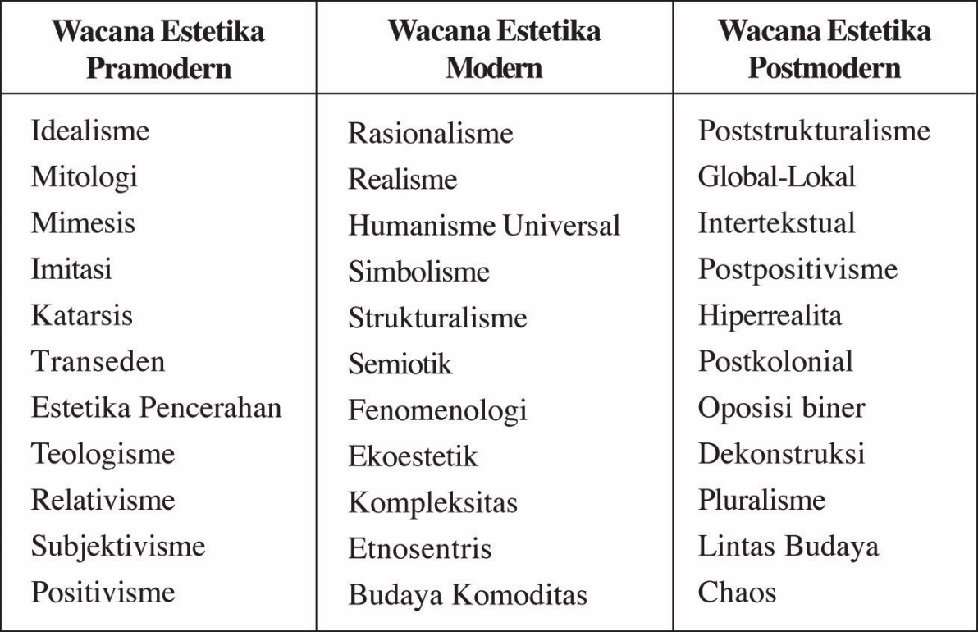

Gambar
Gambar diletakkan simetris dalam kolom halaman, berjarak satu spasi tunggal dari paragraf. Gambar diletakkan segera setelah penunjukkannya dalam teks. Gambar diberi nomor urut dengan angka Arab. Keterangan gambar diletakkan di bawah gambar dan berjarak satu spasi tunggal dari gambar. Penulisan keterangan gambar menggunakan font Times New Roman ukuran 10 pt, bold hanya pada tulisan dan nomor gambar, serta diletakkan seperti pada contoh. Jarak keterangan gambar dengan paragraph adalah satu spasi tunggal. Gambar yang telah dipublikasikan oleh penulis lain harus mendapat ijin tertulis penulis dan penerbitnya. Sertakan gambar dalam format {nama file}.eps, {nama file}. jpeg atau {nama file}.tiff. resolusi 300 DPI terpisah dari artikel. Jika gambar dalam format foto, sertakan satu foto asli. Font yang digunakan dalam pembuatan gambar atau grafik, sebaiknya, yang umum dimiliki setiap pengolah kata dan sistem operasi seperti Simbol, Times New Romans dan Arial dengan ukuran tidak kurang dari 9 pt. File gambar dari aplikasi seperti Corel Draw, Adobe Illustrator dan Adobe Freehand dapat memberikan hasil yang lebih baik dan dapat diperkecil tanpa mengubah resolusinya.
